**退役复学学生茶话会**

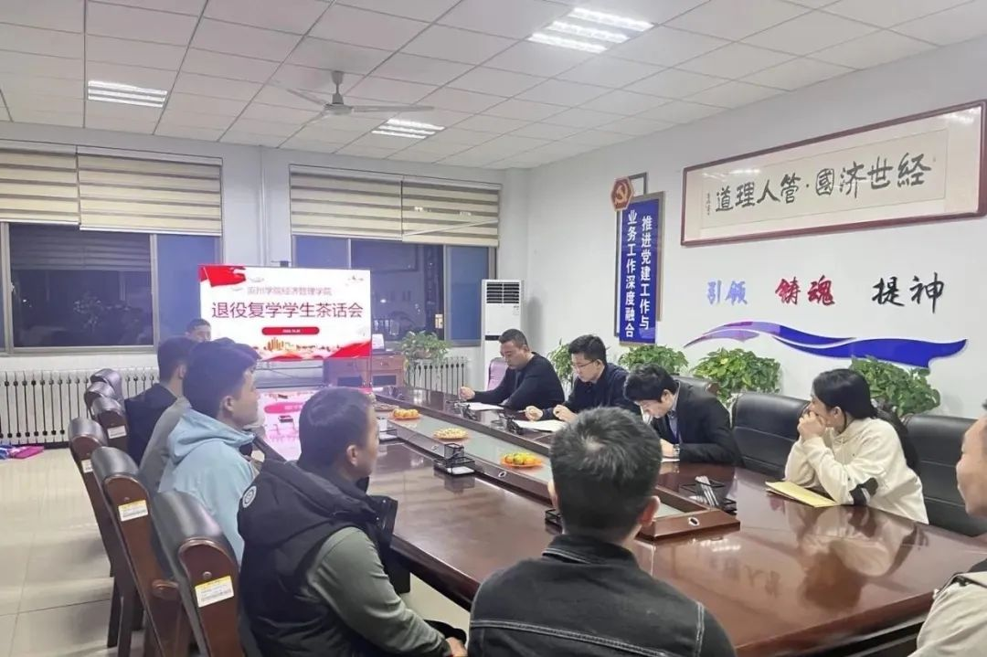

为深入了解退役大学生士兵的思想、学习、生活等方面状况，进一步激发退役大学生的从军初心，10月28日晚7时，经济管理学院于6号教学楼310室召开退役复学学生茶话会。我院党总支副书记于峰、学生科科长张智涛、专聘辅导员军政联系人刘彬、辅导员张慎杭出席此次会议，全体退役复学学生参加了本次会议。

首先，刘彬老师代表学院对退役复学的学生回归经管大家庭表示热烈的欢迎，他高度赞扬了大家携笔从戎、保家卫国的精神，感谢大家为学校和学院增光添彩。

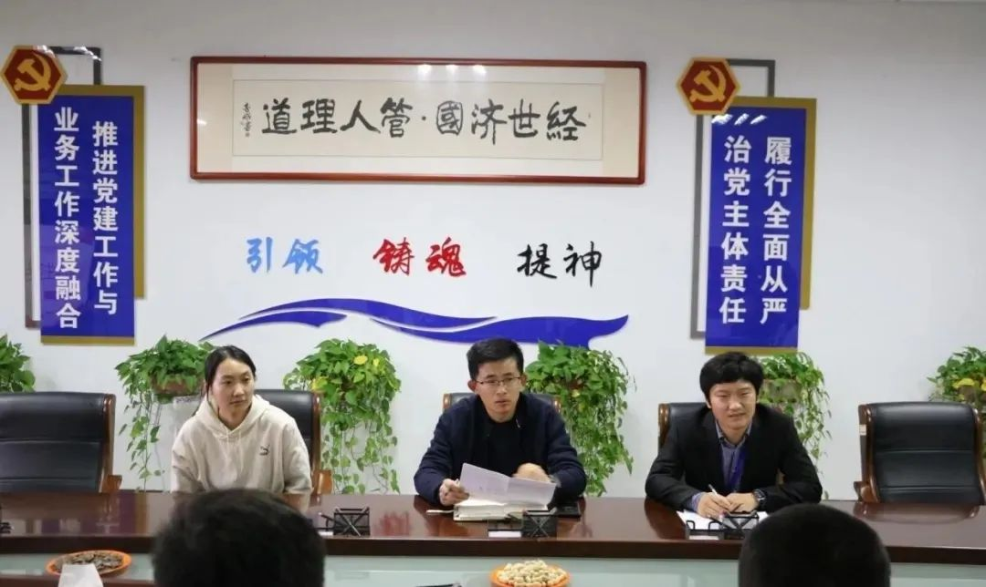

随后，退役复学学生依次汇报了自己在军营的成长经历、收获和复学后的大学生活中遇到的困难；老师们就同学们普遍关心的学业、党员发展、就业等问题给予了详细解答。同时，张智涛老师强调要加强经济管理学院退役复学部的建设，为我院退役大学生士兵搭建一个沟通交流、展示自我的平台，致力于打造一支作风过硬、品质优良、成效显著、态度端正、团结互助的退役复学学生队伍，助力我院征兵入伍工作节节攀升。

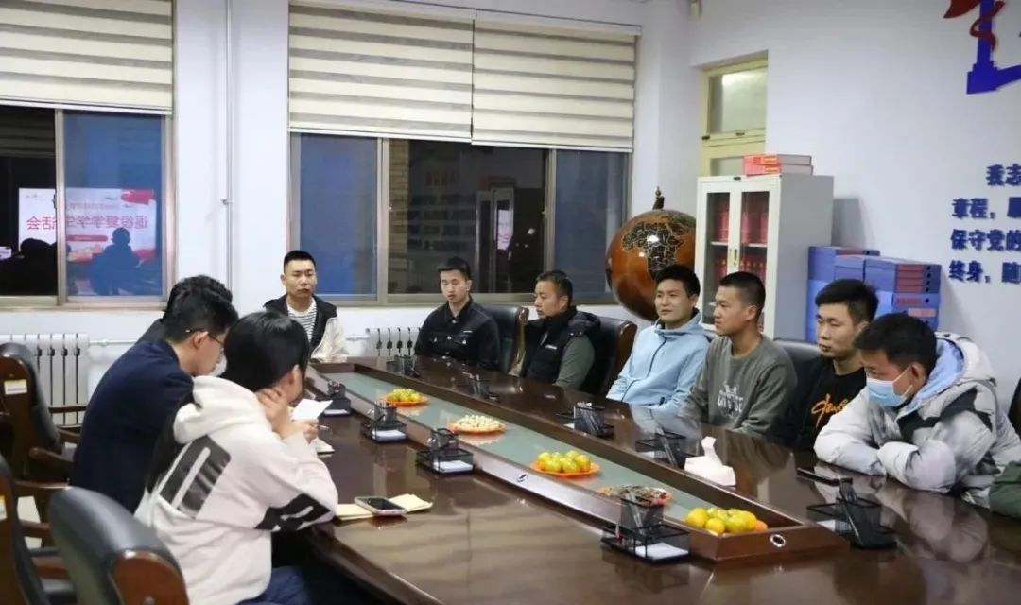

于峰书记指出，在当前疫情防控的严峻形势下我院退役复学学生积极响应学校号召，奋战在抗疫一线，真正做到了“退伍不褪色，换阵不换人”，同时希望在今后学习生活中继续发扬军队的优良传统，发挥引领示范作用，不断磨练意志品质，严格要求自我，努力学习，积极向党组织靠拢，争做品学兼优的大学生，为学院武装工作和退役复学队伍建设做出应有的贡献。

此次茶话会，帮助我院退役复学学生明确了日后的努力方向和奋斗目标，鼓励了学生们积极面对学习和生活中的挑战，积极向党组织靠拢，为后期经济管理学院征兵入伍工作的发展打下了坚实的基础。